Sistema SPA - UPC

Manual d’usuari

Projecte de Convocatòria

Barcelona, 28 de Novembre de 2017

Índex

Índex 2
1. Informació del document 4
1.1. Autor 4
1.2. Documents annexes 4
1.3. Còpia electrònica 4
2. Històric de canvis del document 5
2.1. Històric de canvis 5
2.2. Distribució par a revisió 5
3. Descripció general 6
4. Alta de Convocatòries PDI 7
4.1. Tx. ZHR54_CREA_CONV_PDI – Creació de Convocatòries PDI 7
4.2. Infotipus 1000 – Objecte 8
4.3. Infotipus 1001 – Enllaços 8
4.4. Infotipus 9980 – Identificació Convocatòria 10
4.5. Infotipus 9981 – Dades Retributives 11
4.6. Infotipus 9982 – Dades Com. UNEIX & SIIU 12
4.7. Infotipus 9983 – Dades de Finançament 12
5. Alta de Convocatòries PAS 14
5.1. Tx. ZHR54_CREAR_CONV_PAS - Creació de Convocatòries PAS 14
5.2. Infotipus 1000 – Objecte 15
5.3. Infotipus 1001 – Enllaços 15
5.4. Infotipus 9980 – Identificació Convocatòria 17
5.5. Infotipus 9982 – Dades Com. UNEIX & SIIU 18
5.6. Infotipus 9983 – Dades de Finançament 18
6. Alta de Posicions de Convocatòries 20
6.1. Tx ZHR54_PLAZA_CONVOCAT - Creació Places de Convocatòria 20
6.2. Infotipus 1001 - Enllaços 20
6.3. Infotipus 9985 – Ajut de Convocatòria 20
6.4. Infotipus 1005 – Remuneració Teòrica 21
6.5. Infotipus 6028 – Dades Retributives 21
7. Alta de Persones de Convocatòries 22
7.1. Infotipus heretació de Contractes 22
7.2. Infotipus Infotipus 0008 – Dades Retributives 22

Informació del document

Autor
Nom | Organització | Rol
Xavier Arbiol | UPCnet

Documents annexes
Número ref. | Títol document | Ubicació | Versió
1
2

Còpia electrònica
La còpia electrònica d’aquest document es troba annexat al tiquet: 664410

Històric de canvis del document

Un cop aprovat el document, les modificacions es realitzaran a través de gestió de canvis. Distribuint novament el document als interessats (distribució per a revisió).

Històric de canvis
Versió | Data | Autor | Referència | Canvis respecte a la versió anterior
3.0 | 28/11/2017 | UPCnet |  | Document inicial

Distribució par a revisió
Qui rep el document prèviament a l’aprovació
Data | Nom | Organització | Rol

Descripció general
L’abast del projecte es:
- Generar nous objectes de Convocatòries en el sistema SAP.
- Generar diferenciació entre les convocatòries de PAS i de PDI
- Generar l´herència dels conceptes de nòmina des de les convocatòries
- Generar la proposta dels contractes des de la convocatòria( predoc, postdoc, practiques i obra i servei).
- Generar noves places, amb assignació del nou infotipus Ajut de convocatòria.
- Identificació de la relació de les convocatòries existents en el sistema SAP.
- Reporting Uneix & Siiu.
Un mini resum del procediment queden representades mitjançant el següent diagrama de fluxes.
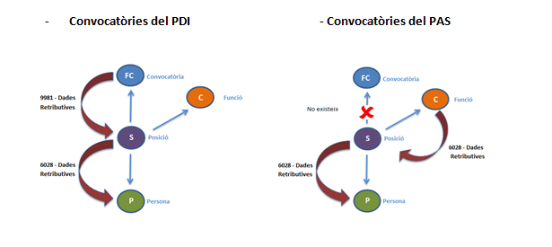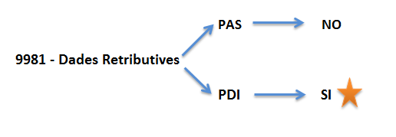
La única diferencia entre les convocatòries del PDI ( Personal Docent i Investigador ) i el PAS (Personal d´Administració i Serveis ), és la existencia del infotipus 9981 - Dades Retributives. Tal com, es reflecteix en les imatges anteriors.
Per tant, les convocatòries del PDI heretarà els conceptes de nòmina des de l´objecte de Convocatòria, mentre que les convocatòries del PAS heretaran des de la C – Funció ( procés actual en el sistema SAP)

Alta de Convocatòries PDI

Tx. ZHR54_CREA_CONV_PDI – Creació de Convocatòries PDI
Procediment per la creació de les noves convocatòries pel personal de PDI.
Infotipus | Descripció Infotipus
1000 | Objecte
1001 | Enllaços
9980 | Identificació Convocatòria
9981 | Dades Retributives
9982 | Dades Comunicació UNEIX - SIIU
9983 | Dades Finançament
Pantalla incial.
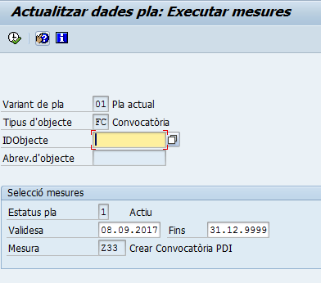
Id Objecte - Sempre s´ha d´informar en blanc . ( Es genera internament des de SAP)
La identificació tindrà el següent rang de numeració. 42XXXXXXX
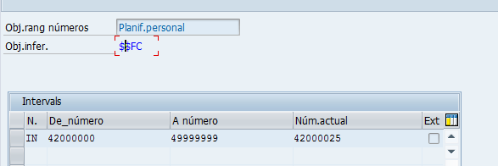
Validesa - És la data inicial de la Convocatòria.
Una vegada identificat la data inicial, seleccionem

Infotipus 1000 – Objecte
Infotipus standart de SAP i d´obligatorietat per a generar el ID de la convocatòria.
Només, s´ha d´informar l´abreviatura de l´objecte i la seva denominació.
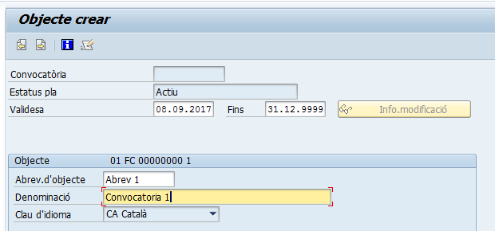
Gravem

Infotipus 1001 – Enllaços
Els enllaços que es proposen des de la Convocatòria son els següents:
  - A - 885 Plaça Ofertada ( relaciona les places ofertades en la Convocatòria)
  - A - ZGE Gestor de Convocatòria de la plaça ofertada ( identifica el Gestor de la Convocatòria)
  - A - ZRC Responsable de Convocatòria de la plaça ofertada ( identifica el Responsable de la Convocatòria)
A tenir en Compte!!!
Enllaçarem la S - Posició a la FC – Convocatòria, una vegada estem creant la posició. És a dir, fins que no es crea la posició no es podrà enllaçar-ho.
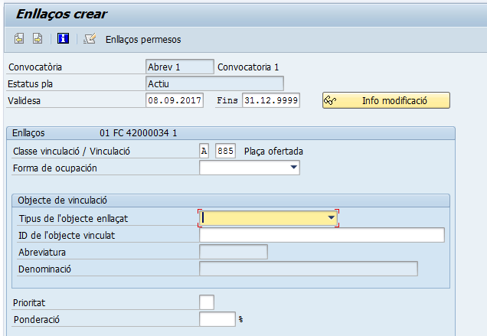
Així doncs, aquesta pantalla ens la saltarem, marcant , per a la vinculació A – 885 Plaça Ofertada.
La vinculació amb el Gestor de la Convocatòria, si ja la tenim creada en el sistema es podrà vincular. ( A- ZGE Gestor de la Convocatòria ).
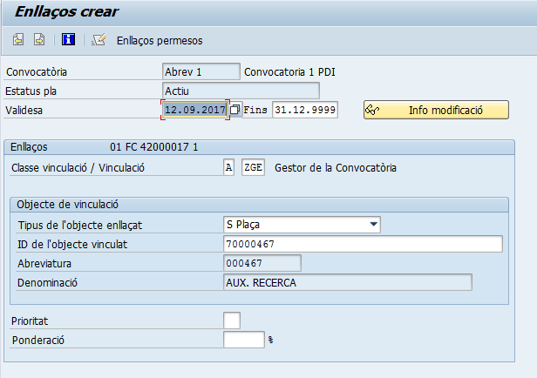
Gravem
La vinculació amb el Responsable de la Convocatòria, si ja la tenim creada en el sistema es podrà vincular. ( A- ZRC Gestor de la Convocatòria ).
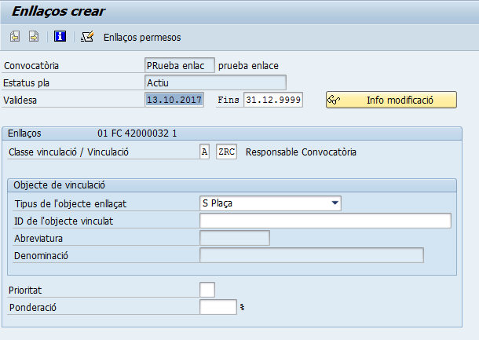
Gravem

Infotipus 9980 – Identificació Convocatòria
Infotipus on es relaciona les dades mestres d´identificació de la Convocatòria.
S´ha d´omplir tots els camps obligatoris
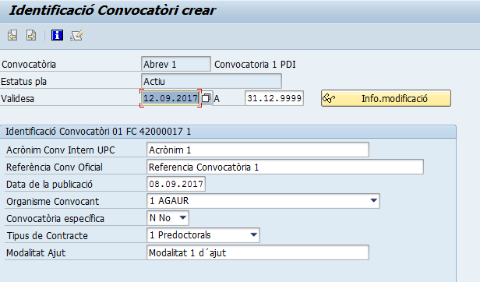
Gravem

Infotipus 9981 – Dades Retributives
Infotipus on es relaciona les Dades retributives de la Convocatòria, només tindrà afectació pel personal de PDI.
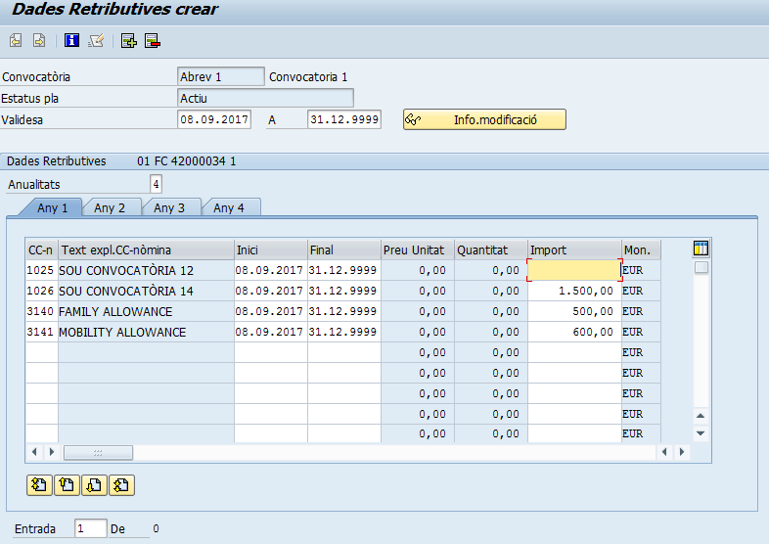
Automaticament el infotipus genera la proposta dels següents conceptes de nomina.
Concepte | Descripció | Comentaris
1025 | SOU CONVOCATÒRIA 12 | 12 Mensualitats
1026 | SOU CONVOCATÒRIA 14 | 14 Mensualitats
3140 | FAMILY ALLOWANCE | Ad Person ( s´informará el camp Quantitat en el infotipus 0008 - Dades retributives en la persona contractada, amb valor 1)
3141 | MOBILITY ALLOWANCE | Ad Person ( s´informará el camp Quantitat en el infotipus 0008 - Dades retributives en la persona contractada, amb valor 1)

El camp Anualitats, consisteix en les anualitats de la convocatòria. Per tant, una convocatòria que tingui una durada de 4 anys, s´ha d´informar un 4 i s´ha de completar la totalitat de les pestanyes.
S´ha de tenir en compte, identificar l´import monetari en el Concepte 1025 – Sou Convocatòria 12, ja que actualment en la nòmina genera la part corresponent del prorrateig de la Paga Extra.
Una vegada s´ha completat les dades, gravem .

Infotipus 9982 – Dades Com. UNEIX & SIIU
Infotipus on es relaciona les Dades de comunicación d´Uneix & Siiu.
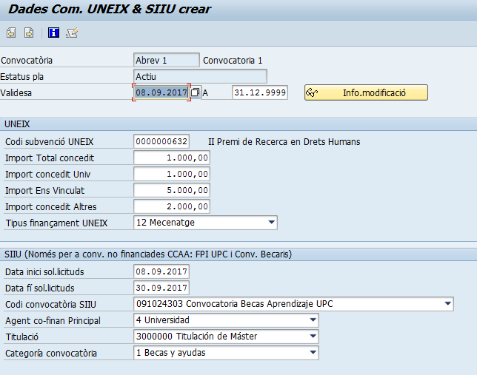
Una vegada s´ha completat les dades, gravem .

Infotipus 9983 – Dades de Finançament
Infotipus on es relaciona les Dades de Finançament de la Convocatòria.
Cal remarcar, que existeix una nova funcionalitat de copia, és a dir quan omplint la primera anualitat es copia totes les dades mestres que s´han informat.

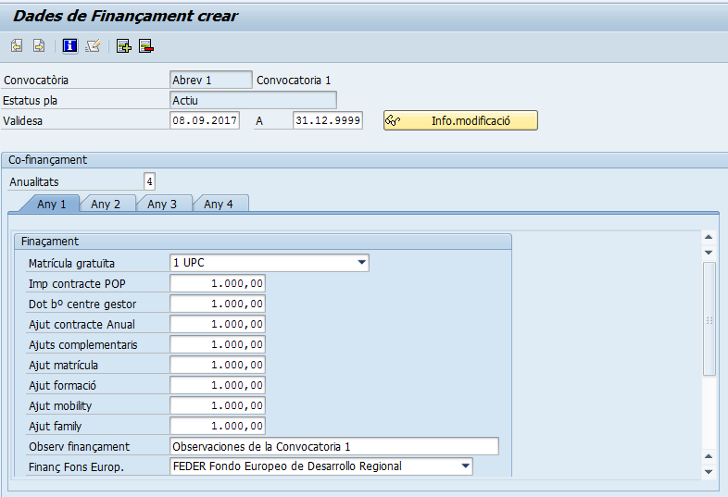
Una vegada s´ha completat les dades, gravem .
Llavors, ens apareix de nou la pantalla inicial de la creació de les convocatòries, on s´identifica el ID de la nostra Convocatòria creada. En aquest exemple;
ID Objecte; 42000034 – Convocatòria 1
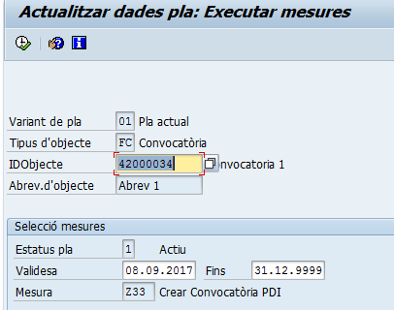

Alta de Convocatòries PAS

Tx. ZHR54_CREAR_CONV_PAS - Creació de Convocatòries PAS
Procediment per la creació de les noves convocatòries pel personal de PAS.
Consisteix en el mateix procès que les convocatòries del PDI, amb la única diferenciació que no tenen Dades Retributives en la Convocatòria.
Infotipus | Descripció Infotipus
1000 | Objecte
1001 | Enllaços
9980 | Identificació Convocatòria
9982 | Dades Comunicació UNEIX - SIIU
9983 | Dades Finançament
Pantalla incial.
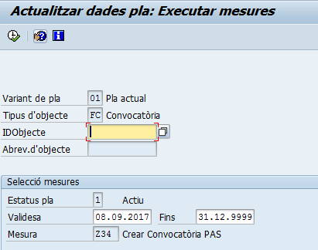
Id Objecte - Sempre s´ha d´informar en blanc . ( Es genera internament des de SAP)
La identificació tindrà el següent rang de numeració. 42XXXXXXX
Validesa - És la data inicial de la Convocatòria.
Una vegada identificat la data inicial, seleccionem

Infotipus 1000 – Objecte
Infotipus standart de SAP i d´obligatorietat per a generar el ID de la convocatòria.
Només, s´ha d´informar l´abreviatura de l´objecte i la seva denominació
Gravem

Infotipus 1001 – Enllaços
Els enllaços que es proposen desde la Convocatòria són els següents:
  - A - 885 Plaça Ofertada ( relaciona les places ofertades en la Convocatòria)
  - A - ZGE Gestor de Convocatòria de la plaça ofertada ( identifica el Gestor de la Convocatòria)
  - A - ZRC Responsable de Convocatòria de la plaça ofertada ( identifica el Responsable de la Convocatòria)
A tenir en Compte!!!
Enllaçarem la S - Posició a la FC – Convocatòria, una vegada estem creant la posició. És a dir, fins que no es crea la posició no es podrà enllaçar-ho.
Aix´doncs, aquesta pantalla ens la saltarem, marcant , per a la vinculació A – 885 Plaça Ofertada.
La vinculació amb el Gestor de la Convocatòria, si ja la tenim creada en el sistema es podrà vincular. ( A- ZGE Gestor de la Convocatòria ).
Gravem
La vinculació amb el Responsable de la Convocatòria, si ja la tenim creada en el sistema es podrà vincular. ( A- ZRC Gestor de la Convocatòria ).
Gravem

Infotipus 9980 – Identificació Convocatòria
Infotipus on es relaciona les dades mestres d´identificació de la Convocatòria.
S´ha d´omplir tots els camps obligatoris
Gravem

Infotipus 9982 – Dades Com. UNEIX & SIIU
Infotipus on es relaciona les Dades de comunicación d´Uneix & Siiu.
Una vegada s´ha completat les dades, gravem .

Infotipus 9983 – Dades de Finançament
Infotipus on es relaciona les Dades de Finançament de la Convocatòria.
Cal remarcar, que existeix una nova funcionalitat de copia, és a dir quan omplint la primera anualitat es copia totes les dades mestres que s´han informat.
Una vegada s´ha completat les dades, gravem .
Llavors, ens apareix de nou la pantalla inicial de la creació de les convocatòries, on s´identifica el ID de la nostra Convocatòria creada. En aquest exemple;
ID Objecte; 42000035 – Convocatòria 2 PAS
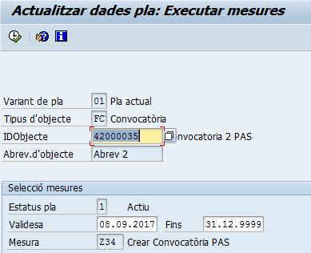

Alta de Posicions de Convocatòries

Tx ZHR54_PLAZA_CONVOCAT - Creació Places de Convocatòria
Procediment per la creació de les places ofertades en les convocatòries tant pel personal de PAS com de PDI.
Aquest procediment es idèntic a la creació de les places actuals, (ZHR54_PLAZA_BASICA - Creación de Plazas), l´única variació és la creació de la nova vinculació entre la Posició i la Convocatòria ( B-885 - Convocatòria ofertada), i la creació del nou infotipus 9985 – Ajut de Convocatòria.

Infotipus 1001 - Enllaços
Es on enllaçarem la S - Posició que estem en procés de creació a la FC – Convocatòria corresponent.
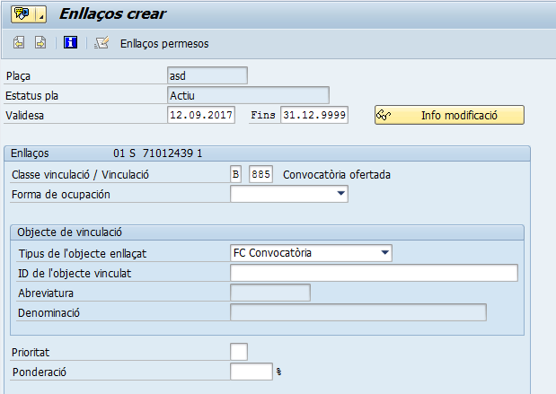

Infotipus 9985 – Ajut de Convocatòria
S´informarà els Codis d´Ajut de la Convocatòria a les Places assignades a la mateixa

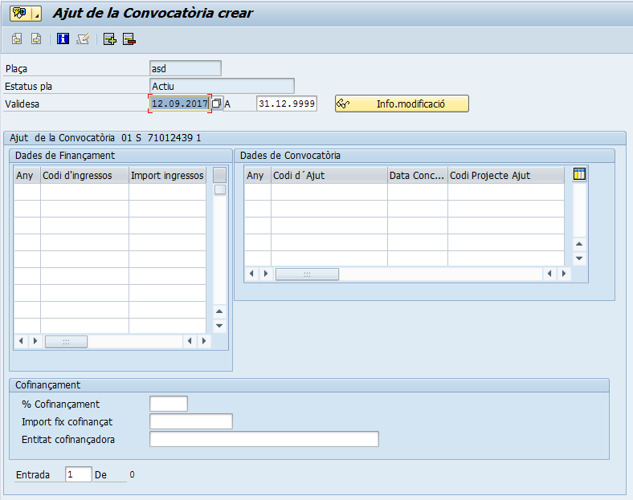

Infotipus 1005 – Remuneració Teòrica
En aquest infotipus, sent una posició de convocatòria, no s´ha d´informar cap valor.
Sempre en la pestanya de Conveni i gravem
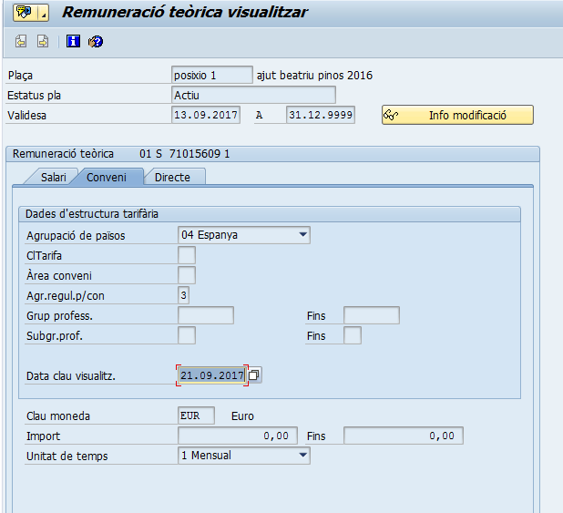

Infotipus 6028 – Dades Retributives
En aquest infotipus és on s´heretarà els conceptes retributius de la persona.
S´ha de recordar que en el cas de les convocatòries del PDI, l ´herència dels conceptes vindrà proposada pel objecte de la Convocatòria. Mentre que en el cas de les Convocatòries del PAS, l´herència ve determinada per la Funció.
Per aconseguir que aquesta herència es realitzi correctament, primer de tot em de verificar que existeixi la vinculació de la posició i la convocatòria ( A – 885 / B -885). Si no existeix aquesta relació, no hi haurà herència de conceptes de nòmina.
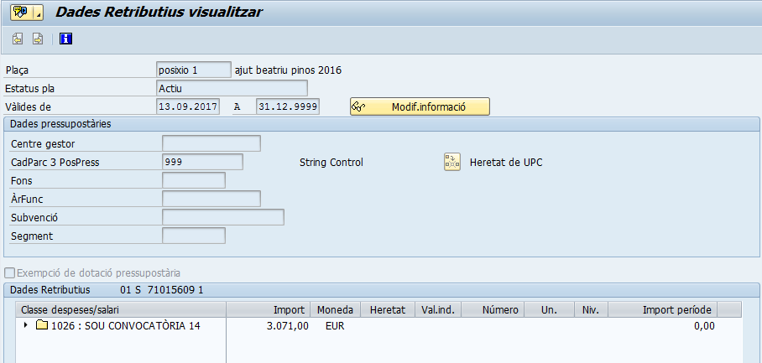

Alta de Persones de Convocatòries

Infotipus heretació de Contractes
Procediment per la creació de les persones assignades a les convocatòries, mitjançant els actes administratius.
S´ha de tenir en compte, les següents herències de contractes.
Infotipo  9980 – Tipus de Contracte | Infotipo  0016 - Elements de Contracte | Infotipo  0061 – Seguretat Social | Infotipo  0061 – Seguretat Social | Infotipo  0061 – Seguretat Social | Infotipo  0799 – Dades de missatge AFI
PREDOCTORALS | 40101 | 1108 (Reducció 30% empl. CC (contracte predoctoral) P0061-METOD | Fecha de inicio de la alta de contrato | 9921 (contracte predoctoral) ( P0061-RELAB) | 9921 (contracte predoctoral) ( P0799-RELAB)
POSTDOCTORALS (SECTI) | 42001 |  |  | 9901 (Investigació de sistema esp. De ciència i Tecn.: Cont. pract.) ( P0061-RELAB) | 9901 (Investigació de sistema esp. De ciència i Tecn.: Cont. pract.) ( P0799-RELAB)
OBRA I SERVEI A TC | 40100
PRÀCTIQUES A TC | 42000

Infotipus Infotipus 0008 – Dades Retributives
Una vegada arribem al infotipus 0008 – Dades Retributives, existeix la particularitat en el funcionament dels conceptes personals ( Ad Person) ” 3140 - Family Allowance” y “3141 -Mobility Allowance”.
Aquests conceptes s´ha d´informar el valor 1 en el camp Quantitat si la persona té dret a cobrar, en cas contrari no s´ha d´informar cap valor.
Per exemple, en la convocatòria s´ha informat els conceptes de Family i Mobility.
Fc – Convocatòria (9981 – Dades Retributives)
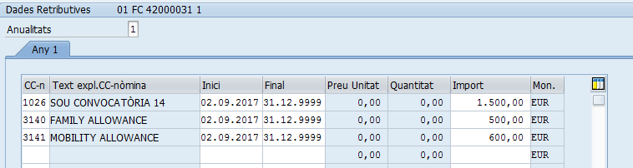
Quan arribem a la persona contractada, heretarà els conceptes des de la convocatòria. Aquí és on haurem de mecanitzar manualment el camp Quantitat.
P – Persona Contractada amb dret amb remuneració Family & Mobility (0008 – Dades Retributives)
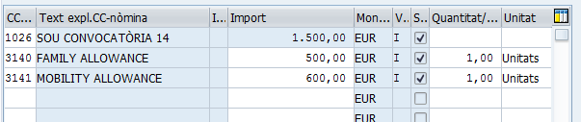
En aquest cas, la persona cobrarà els dos conceptes informats.
P – Persona Contractada sense remuneració del Family & Mobility (0008 – Dades Retributives)
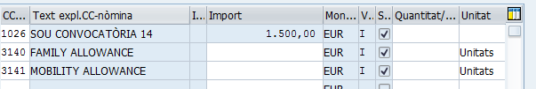
També, observarem que el camp de Total import mensual, s´actualitzarà amb el valor corresponent de retribució.
